2015-2016学年高二物理期中试卷
一．单项选择题(每题2分，共20分)
1.下列几种说法中正确的是( ).
A.线圈中磁通量变化越大,线圈中产生的感应电动势一定越大
B.线圈中磁通量越大,线圈中产生的感应电动势一定越大
C.线圈放在磁场越强的位置,线圈中产生的感应电动势一定越大
D.线圈中磁通量变化越快,线圈中产生的感应电动势越大

2．关于磁感应强度B，下列说法中正确的是( )．
A．根据磁感应强度定义B＝，磁场中某点的磁感应强度B与F成正比，与I成反比
B．磁感应强度B是标量，没有方向
C．磁感应强度B是矢量，方向与F的方向相反
D．在确定的磁场中，同一点的磁感应强度B是确定的，不同点的磁感应强度B可能不同，

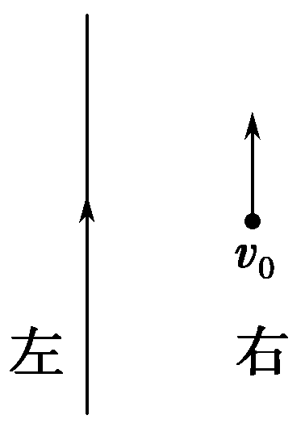
3．初速为v₀的电子， 沿平行于通电长直导线的方向射出，直导线中电流方向与电子的初始运动方向如图所示，则（ ）
A．电子将向右偏转，速率不变
B．电子将向左偏转，速率改变
C．电子将向左偏转，速率不变
D．电子将向右偏转，速率改变

4.带电粒子垂直匀强磁场方向运动时，会受到洛伦兹力的作用．下列表述正确的是( )
A．洛伦兹力对带电粒子做功 B．洛伦兹力不改变带电粒子的动能
C．洛伦兹力的大小与速度无关 D．洛伦兹力不改变带电粒子的速度方向

5．粒子甲的质量与电荷量分别是粒子乙的4倍与2倍，两粒子均带正电，让它们在匀强磁场中同一点以大小相等、方向相反的速度开始运动。已知磁场方向垂直纸面向里。以下四个图中，能正确表示两粒子运动轨迹的是( )
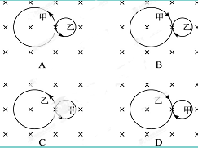

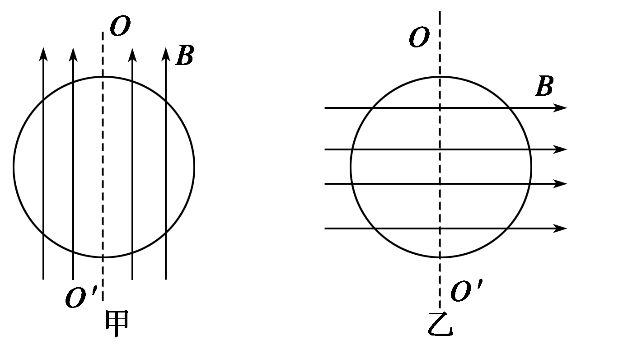
6.甲、乙两个完全相同的铜环可绕固定的轴OO′无摩擦旋转，若分别加上如图3甲、乙所示的匀强磁场，当同时给甲、乙相同的初速度旋转时 ( )
A．甲环先停
B．乙环先停
C．两环同时停下
D．无法判断两环停止的先后

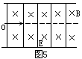
7．如图所示，在正交的匀强电场和磁场的区域内（磁场水平向内），有一粒子恰能沿直线飞过此区域（不计粒子重力）（ ）
A．若粒子为中子，E方向应向下
B．若粒子带负电，E方向应向上
C．若粒子带正电，E方向应向上
D．不管粒子带何种电，E方向都向下

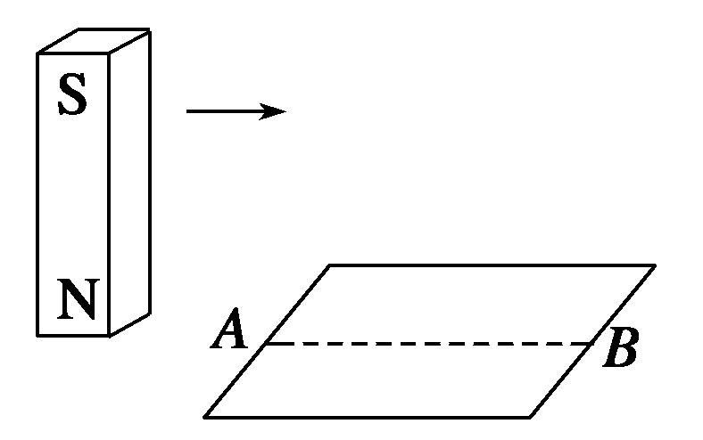
8．如图所示，粗糙水平桌面上有一质量为m的铜质矩形线圈，当一竖直放置的条形磁铁从线圈中线AB正上方等高快速经过时，若线圈始终不动，则关于线圈受到的支持力F_{N}及在水平方向运动趋势的正确判断是( )
A．F_{N}先小于mg后大于mg，运动趋势向左
B．F_{N}先大于mg后小于mg，运动趋势向左
C．F_{N}先小于mg后大于mg，运动趋势向右
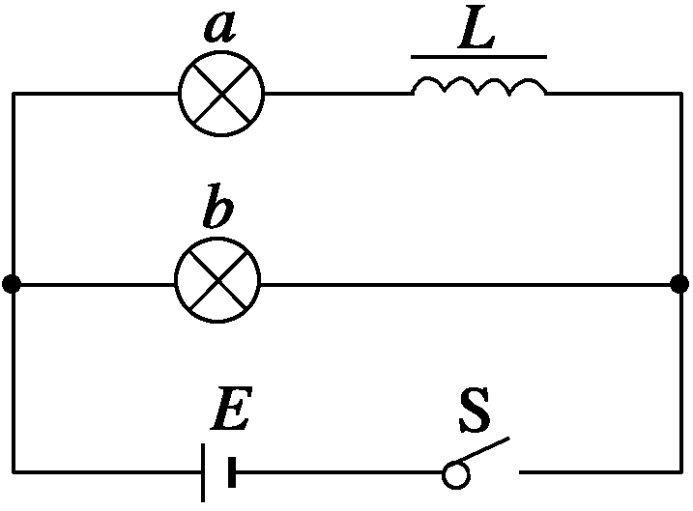
D．F_{N}先大于mg后小于mg，运动趋势向右

9．在如图所示的电路中，a、b为两个完全相同的灯泡，L为自感线圈，E为电源，S为开关．关于两灯泡点亮和熄灭的先后次序，下列说法正确的是( )
A．合上开关，a先亮，b逐渐变亮；断开开关，a、b同时熄灭
B．合上开关，b先亮，a逐渐变亮；断开开关，a先熄灭，b后熄灭
C．合上开关，b先亮，a逐渐变亮；断开开关，a、b同时熄灭
D．合上开关，a、b同时亮；断开开关，b先熄灭，a后熄灭

10．在竖直方向的匀强磁场中，水平放置一个面积不变的单匝金属圆形线圈，规定线圈中感应电流的正方向如图4甲所示，取线圈中磁场方向向上为正，当磁感应强度B随时间t如图乙变化时，下列选项中能正确表示线圈中感应电流变化的是( )．
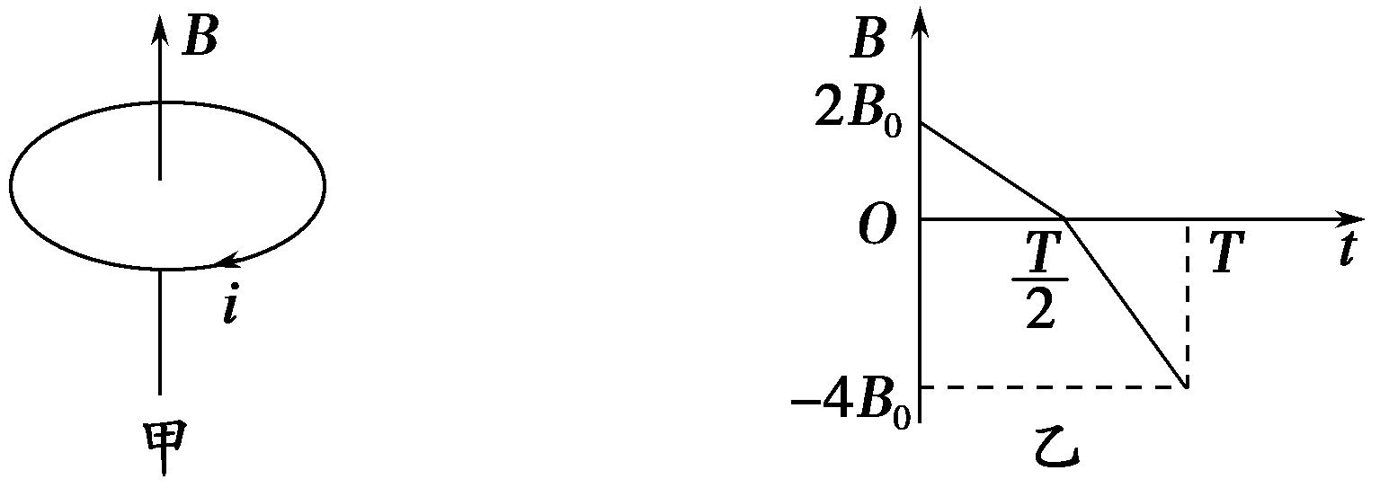
图4
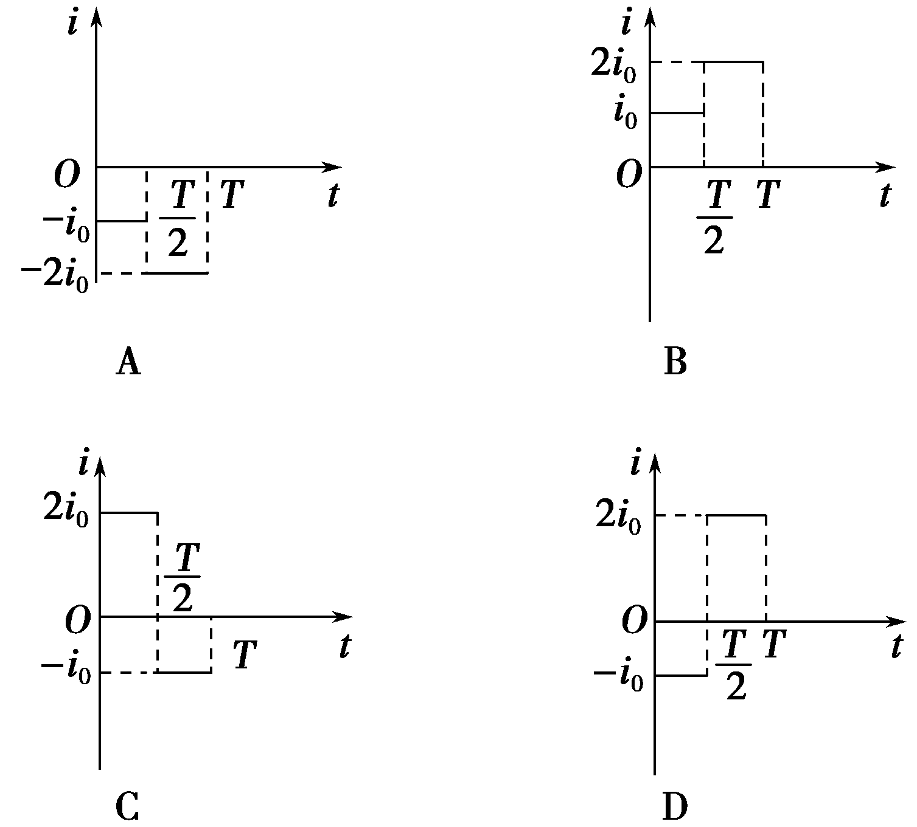
二．不定项选择题（每题4分，选不全得2分，共20分）
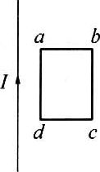
11.如图所示,竖直放置的长直导线通以恒定电流,有一矩形线框与导线在同一平面,在下列情况中线圈产生感应电流的是( ).
A．导线中电流强度变大 B.线框向右平动
C. 线框向下平动 D.线框以ab边为轴转动

12.如图所示,当条形磁铁作下列运动时,线圈中的感应电流方向应是(从左往右看) ( )
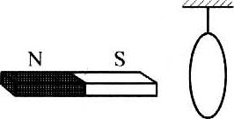
A.磁铁靠近线圈时,电流的方向是逆时针的
B.磁铁靠近线圈时,电流的方向是顺时针的
C.磁铁向上平动时,电流的方向是逆时针的
D.磁铁向上平动时,电流的方向是顺时钊的

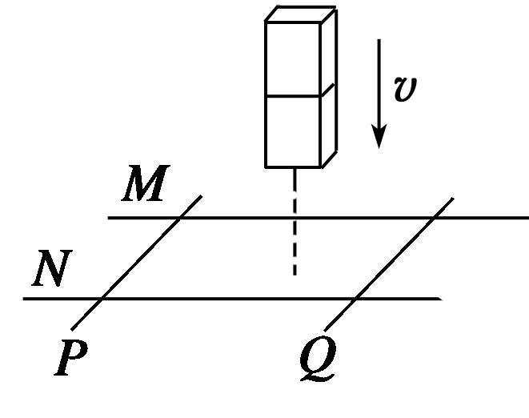
13.如图所示，光滑固定导轨M、N水平放置，两根导体棒P、Q平行放于导轨上，形成一个闭合回路，当一条形磁铁从高处下落接近回路时( )
A．P、Q将互相靠拢
B．P、Q将互相远离
C．磁铁的加速度仍为g
D．磁铁的加速度小于g

14.有两个匀强磁场区域Ⅰ和Ⅱ，Ⅰ中的磁感应强度是Ⅱ中的k倍．两个速率相同的电子分别在两磁场区域做圆周运动．与Ⅰ中运动的电子相比，Ⅱ中的电子( )
A．运动轨迹的半径是Ⅰ中的k倍
B．加速度的大小是Ⅰ中的k倍
C．做圆周运动的周期是Ⅰ中的k倍
D．做圆周运动的角速度与Ⅰ中的相等

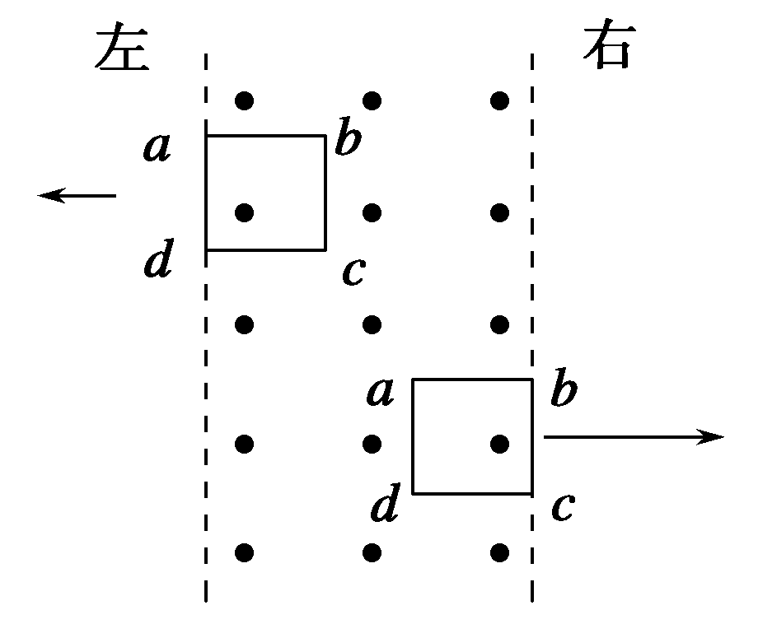
15．如图所示，一由均匀电阻丝折成的正方形闭合线框abcd，置于磁感应强度方向垂直纸面向外的有界匀强磁场中，线框平面与磁场垂直，线框bc边与磁场左右边界平行．若将该线框以不同的速率从图示位置分别从磁场左、右边界匀速拉出直至全部离开磁场，在此过程中( )．
A．流过ab边的电流方向相同
B．ab边所受安培力的大小相等
C．线框中产生的焦耳热相等
D．通过电阻丝某横截面的电荷量相等

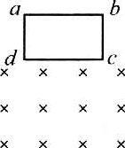
三．填空题（每空2分，每题6分，共18分）
16.如图所示,线圈abcd自由下落进入匀强磁场中,当只有dc边进入磁场时,线圈中感应电流的方向是 ；当整个线圈进入磁场中时,线圈中___ _感应电流(选填“有”或“无”)； 当dc边出磁场时,线圈中感应电流的方向是_ __。

17．穿过单匝闭合线圈的磁通量随时间变化的Φ－t图象如图所示，由图知0～5s线圈中感应电动势大小为_ __V，5s～10s线圈中感应电动势大小为 V,10s～15s线圈中感应电动势大小为__ _V.
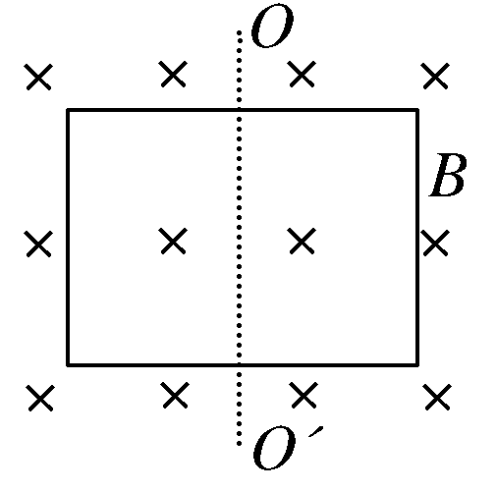
18.如图所示，框架面积为S，框架平面与磁感应强度为B的匀强磁场方向垂直，则穿过平面的磁通量为__ __，若使框架绕OO′转过60°角，则穿过线框平面的磁通量为_ __；若从初始位置转过180°角，则穿过线框平面的磁通量变化量为 ．

四．计算题(本题共5小题，满分42分，解答时应写出必要的文字说明、方程式和演算步骤，有数值计算的要注明单位)
19.有一个1000匝的线圈，在0.4s内通过它的磁通量从0.02Wb增加到0.09Wb，求线圈中的感应电动势。如果线圈的电阻是10Ω，把一个电阻为990Ω的电热器连接在它的两端，通过电热器的电流是多大？

20. 图中磁场的磁感应强度B=1T，平行导轨宽L=1m,R=1Ω,金属棒ab以1m/s的速度紧贴导轨向右运动，其他电阻不计，试求通过R的电流大小和方向。

R

O
B

v

L

y

21. （16分）如图，一束质子（电荷量为e）以速度V垂直射入磁感应强度为B、宽度为L的匀强磁场中,穿出磁场时速度方向与原入射方向夹角为30º ，求质子的质量和穿过磁场的时间。

22．如图所示，在xOy坐标系中，x轴上N点到O点的距离是12 cm，虚线NP与x轴负向的夹角是30°.第Ⅰ象限内NP的上方有匀强磁场，磁感应强度B＝1 T，第Ⅳ象限有匀强电场，方向沿y轴正向．一质量为m＝8×10^{－10}kg，电荷量q＝1×10^{－4}C带正电粒子，从电场中M(12，－8)点由静止释放，经电场加速后从N点进入磁场，又从y轴上P点穿出磁场．不计粒子重力，取π＝3，求：
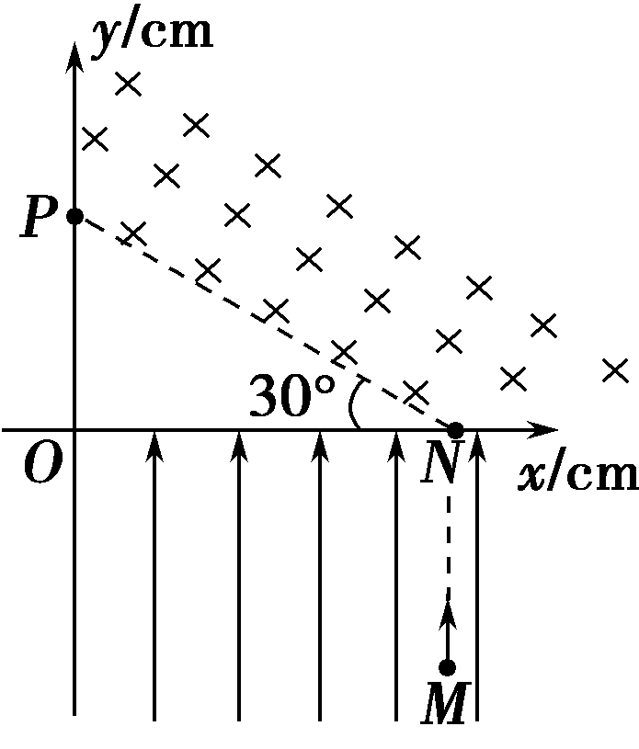
(1)粒子在磁场中运动的速度v；
(2)粒子在磁场中运动的时间t；
(3)匀强电场的电场强度E.

23．如图所示，两平行导轨间距L＝0.1 m，足够长光滑的倾斜部分和粗糙的水平部分圆滑连接，倾斜部分与水平面的夹角θ＝30°，垂直斜面方向向上的磁场的磁感应强度B＝0.5 T，水平部分没有磁场．金属棒ab质量m＝0.005 kg，电阻r＝0.02 Ω，运动中与导轨有良好接触，并且垂直于导轨，电阻R＝0.08 Ω，其余电阻不计，当金属棒从斜面上离地高h＝1.0 m以上任何地方由静止释放后，在水平面上滑行的最大距离x都是1.25 m．(取g＝10 m/s²)求：
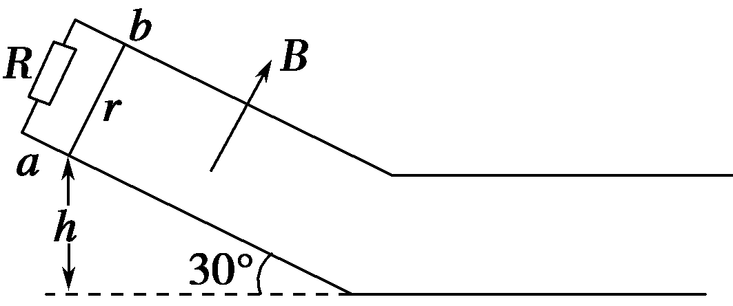

(1)棒在斜面上的最大速度为多少？
(2)水平面的动摩擦因数；
(3)从高度h＝1.0 m处滑下后电阻R上产生的热量．
物理答案：
1.D 2.D 3.A 4.B 5.A 6.B 7.D 8.D 9.C 10.A
11.ABD 12.BC 13.AD 14.AC 15.AD

